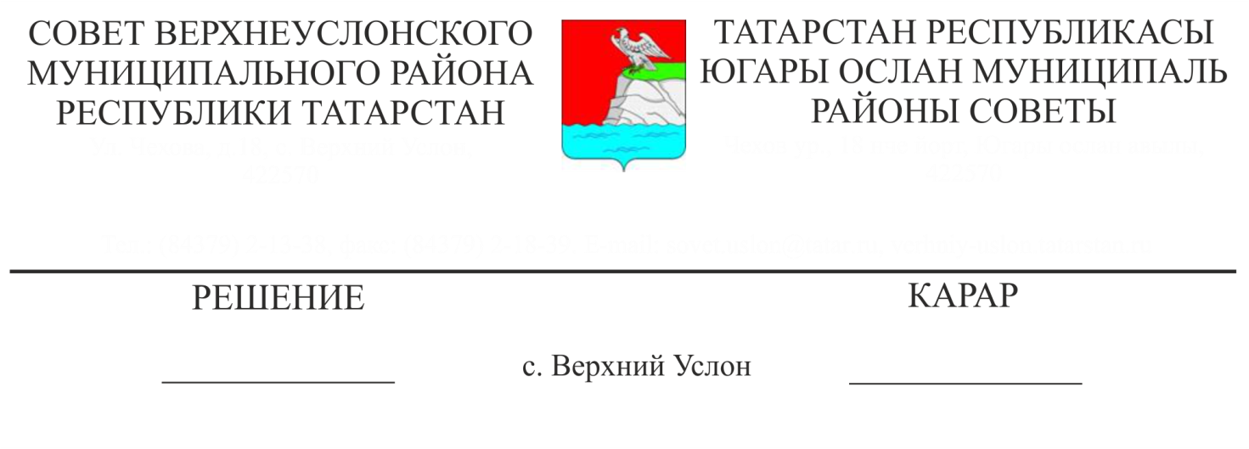
21.11.2022 № 27-371
Югары Ослан муниципаль районы Советыннан 1259 номерлы участок сайлау комиссиясе (резервка) составына билгеләп кую өчен
кандидатуралар тәкъдим итү турында

«Россия Федерациясе гражданнарының сайлау хокукларының һәм референдумда катнашу хокукының төп гарантияләре турында» 2002 елның 12 июнендәге 67-ФЗ номерлы Федераль законның 27 статьясындагы 4 пункты нигезендә,

Югары Ослан муниципаль районы Советы
карар итте:
- Татарстан Республикасы Югары Ослан муниципаль районы территориаль сайлау комиссиясенә Югары Ослан муниципаль районы Советыннан 1259 нчы номерлы участок сайлау комиссиясе составына (резервка) кандидатураларны билгеләүне 1 нче кушымта нигезендә тәкъдим итәргә.
- Әлеге карарны һәм Россия Федерациясе гражданнарының 1259 номерлы участок сайлау комиссиясе составына (резервка) күчерү өчен аларның кандидатураларын тәкъдим итүгә язма килешүләрен Татарстан Республикасы Югары Ослан муниципаль районы территориаль сайлау комиссиясенә персональ мәгълүматларны эшкәртүгә җибәрергә.

Совет рәисе,
Югары Ослан муниципаль районы Башлыгы М.Г. Зиатдинов

П га кушымта
Югары Ослан муниципаль районы Советының 2022 елның «21» ноябреннән 27-371 номерлы карарына 1 нче кушымта

Югары Ослан муниципаль районы Советыннан 1259 нчы участок сайлау комиссиясе составына (резервка) билгеләү өчен кандидатуралар буенча тәкъдимнәр

Иннополис шәһәре УСК төп составына:
Заннатова Гүзәл Наил кызы 1992 елда Югары Ослан авылында туган, югары белемле, белгечлеге - социаль хезмәт, сайлау комиссияләрендә эш тәҗрибәсе бар, эш урыны- «Иннополис шәһәре үсеше фонды» АНО эш башкару буенча белгеч , яшәү урыны - Югары Ослан авылы, дәүләт яки муниципаль хезмәткәр булып тормый.
Иннополис шәһәре УСК резерв составына:
Шиһапова Бэла Робертовна 1996 елда Удмурт республикасында туган, югары белемле, белгечлеге - наноинженерия, сайлау комиссияләрендә эш тәҗрибәсе юк, эш урыны-«Иннополис шәһәре үсеше фонды» АНО секретаре, яшәү урыны - Иннополис шәһәре, дәүләт яки муниципаль хезмәткәр булып тормый.

Совет рәисе,
Югары Ослан муниципаль районы Башлыгы М.Г. Зиатдинов

